По структуре статей посадочной страницы предусмотрены и согласованны следующие разделы:

1.Заголовок- источник файл с контентом

2.Описание услуги- источник файл с контентом

3.Случаи когда Вам понадобиться услуга Кадастрового инженера по- источник файл с контентом

4.Блок с показателями - предусмотрен дизайном, должен быть интерактивным

5.Расчет стоимости и описание что на него влияет (возможно для экономии места описание сделать выпадающим по ссылке или кнопке) - предусмотрен дизайном

6.Блок для обратной связи, получения консультации - предусмотрен дизайном

7.Этапы выполнения проекта нашим кадастровым инженером- источник файл с контентом (сделать покомпактнее уменьшить расстояния пробелов между этапами

8.Результат работ- источник файл с контентом

9.Нормы законодательства, регулирующие оказание услуги- источник файл с контентом

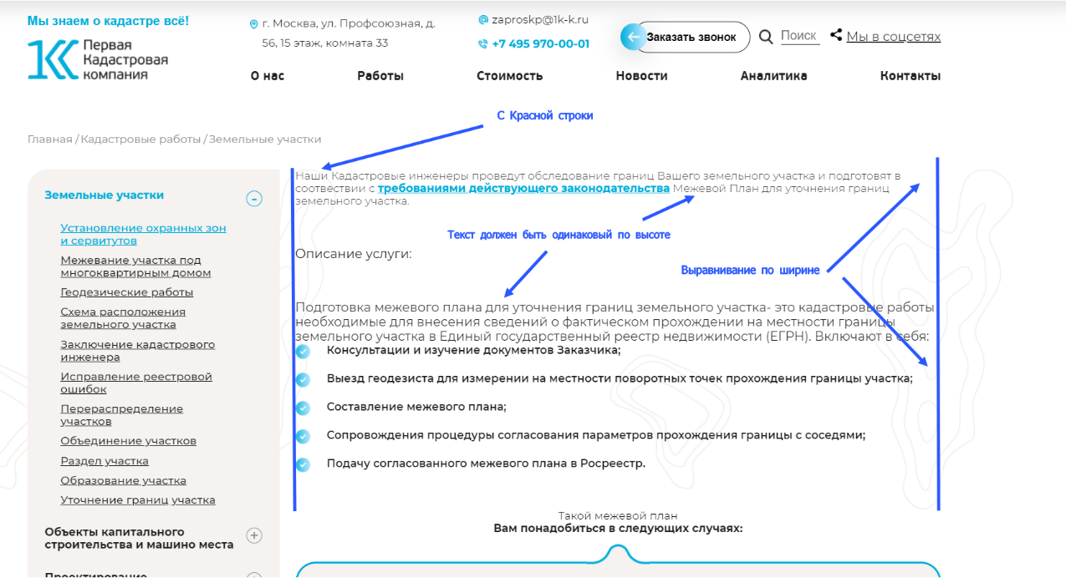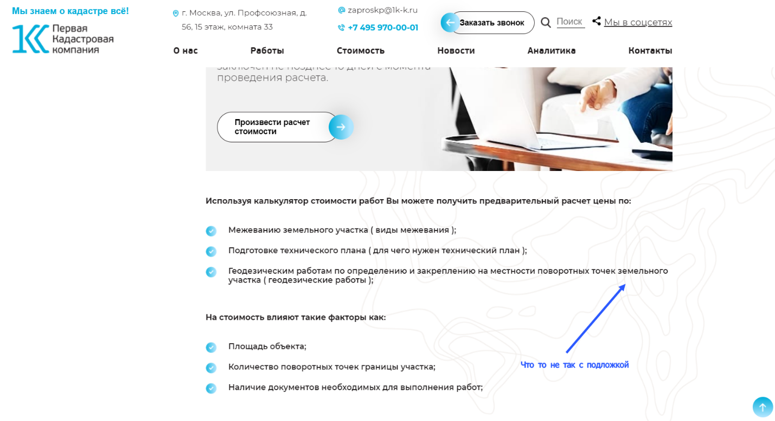

На скрине ниже обращаю внимание на грамозкость этих блоков, нужно сделать компактнее

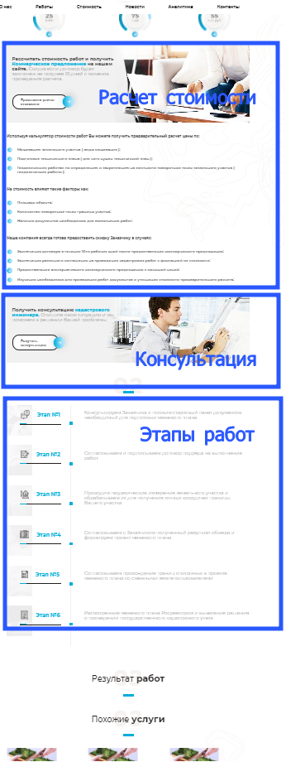

Скроллить до результатов работ что бы было меньше посетителям сайта

